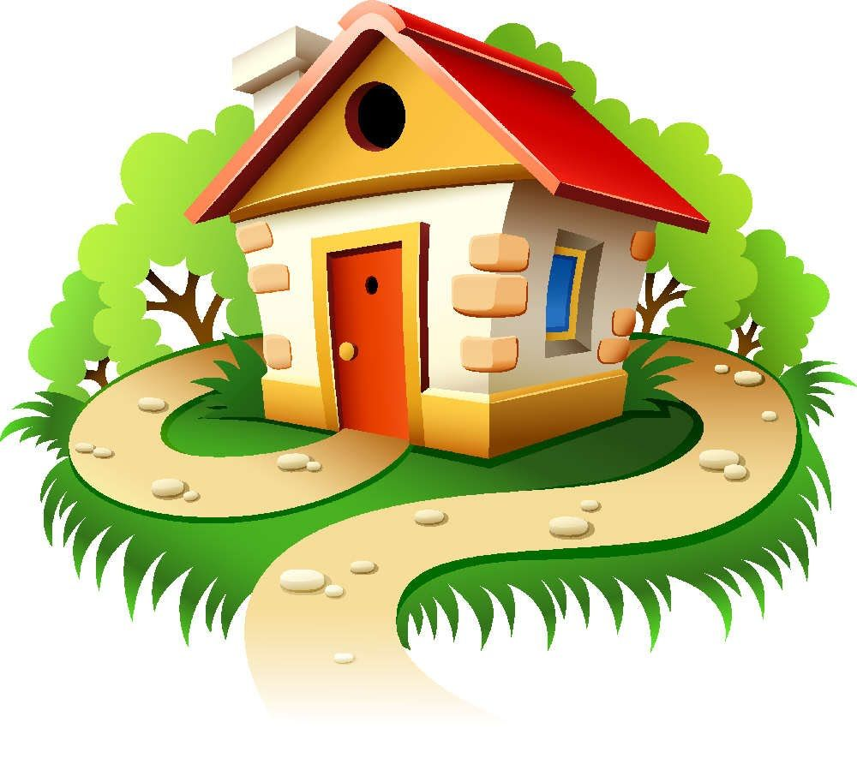
Natalia Strzelecka
14.05.2020r. J. angielski
4-5 LATKI

Lesson

Subject: My home and my family

Kochani mam nadzieję że zrobiliście domek z kartonu. Dziś poznamy nazwy pomieszczeń. Oto link w którym umieszczone są wraz z wymową karty z nazwami pomieszczeń.
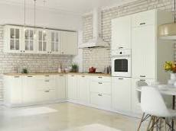

KITCHEN- kuchnia

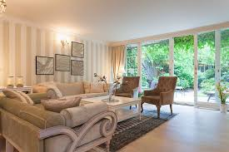

LIVING ROOM- salon

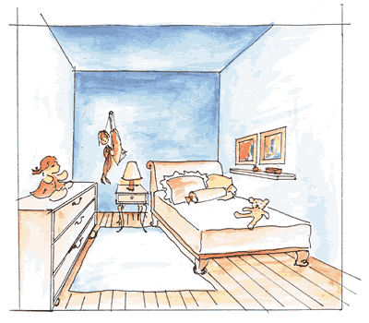

BEDROOM- sypialnia

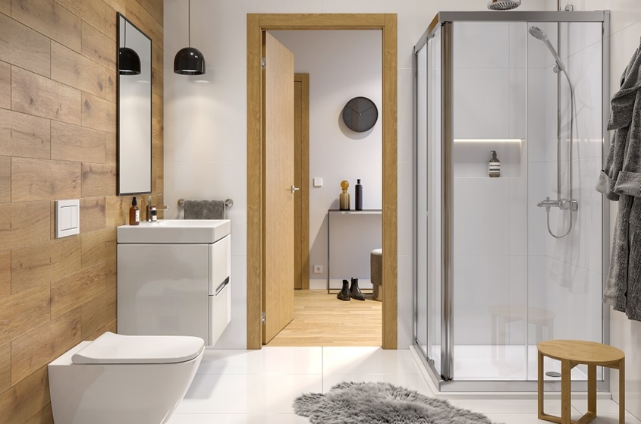

BATHROOM- łazienka

https://www.liveworksheets.com/worksheets/en/English_as_a_Second_Language_(ESL)/Rooms_in_the_house/Parts_of_the_house_tp18820nz

My house- https://www.youtube.com/watch?v=R9intHqlzhc

